- On the dance floor

Scratch 3

Nous allons programmer une scène de boite de nuit.

- Lance le logiciel Scratch puis enregistre ton document en lui donnant un nom et en lui indiquant un emplacement (Fichier/Enregistrer sous)

- Insérer un arrière-plan
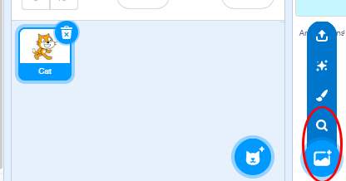 | Clique sur l’icône entourée pour choisir un arrière-plan

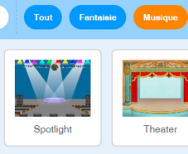 | Clique sur « Musique » puis « Spotlight»

- Insérer un lutin
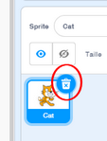 | Clique sur la poubelle pour supprimer le chat.

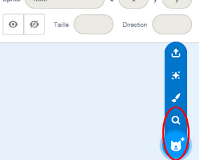 | Clique sur l’icône entourée pour choisir un sprite (lutin).

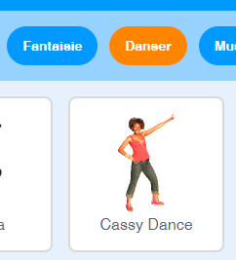 | Clique sur « Danser » puis « Cassy Dance»

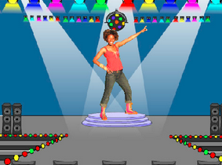 | Place ton sprite sur la scène.

- Programmer
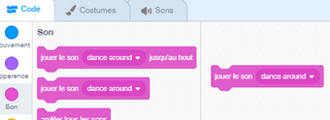 | Dans la catégorie « Code », choisis le « Son » « jouer le son dance around » et fais-le glisser à droite.

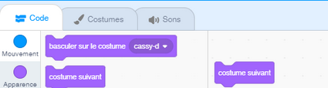 | Dans la catégorie « Code », choisis l’ « Apparence » « costume suivant ».

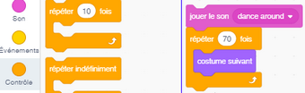 | Dans la catégorie « Code », choisis le « Contrôle » « répéter 10 fois » et insère « costume suivant dedans ». Le nombre de répétition sera à ajuster à la durée de la musique.

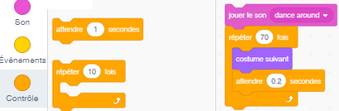 | Pour que les mouvements de la danseuse ne soient pas trop rapides, il faut ajouter le « Contrôle » « attendre 1 seconde » et le régler à 0.2.

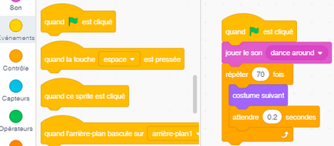 | Il ne reste plus qu’à ajouter l’ « Evènement » « quand est cliqué », pour lancer le programme.

